**建筑系馆改造后**

全年负荷计算书

|  |  |
| --- | --- |
| 工程名称 | 建筑系馆改造后 |
| 设计编号 |  |
| 建设单位 |  |
| 设计单位 |  |
| 计 算 人 |  |
| 校 对 人 |  |
| 审 核 人 |  |
| 计算日期 | 2020年12月29日 |



|  |  |
| --- | --- |
| 采用软件 | 斯维尔暖通负荷BECH2020 |
| 软件版本 | 20200606(SP1) |
| 研发单位 | 北京绿建软件股份有限公司 |
| 正版授权码 | T15838433361 |

**目 录**

1 建筑概况 1

2 气象数据 1

2.1 气象地点 1

2.2 逐日干球温度表 1

2.3 逐月辐照量表 2

2.4 峰值工况 2

3 软件介绍 2

4 围护结构 2

4.1 屋顶构造 2

4.1.1 屋顶构造一 2

4.2 外墙构造 3

4.2.1 外墙构造一 3

4.3 挑空楼板构造 3

4.3.1 挑空楼板构造一 3

4.4 楼板构造 3

4.4.1 控温房间楼板构造一 3

4.5 周边地面构造 4

4.5.1 周边地面构造一 4

4.6 非周边地面构造 4

4.6.1 非周边地面构造一 4

4.7 门构造 4

4.8 窗构造 4

5 房间类型 5

5.1 房间表 5

5.2 作息时间表 5

6 系统设置 5

6.1 系统划分 5

6.2 运行时间表 5

7 计算结果 6

7.1 模拟周期 6

7.2 全年冷暖需求 6

7.3 能耗分项统计 6

7.4 逐月负荷表 7

8 附录 9

# 建筑概况

|  |  |  |
| --- | --- | --- |
| 地理位置 | 河南-南阳 | |
| 气候分区 | 夏热冬冷 | |
| 北纬 | 33.00 | |
| 东经 | 112.58 | |
| 建筑名称 | 建筑系馆改造后 | |
| 建筑类型 | 公共建筑 |  |
| 建筑面积 | 地上 8795.55 ㎡ | 地下 0.00 ㎡ |
| 建筑高度 | 地上 22.20 m | 地下0.00 |
| 建筑层数 | 地上 6 | 地下 0 |
| 北向角度 | 90° | |

# 气象数据

## 气象地点

河南-南阳, 《中国建筑热环境分析专用气象数据集》

## 逐日干球温度表

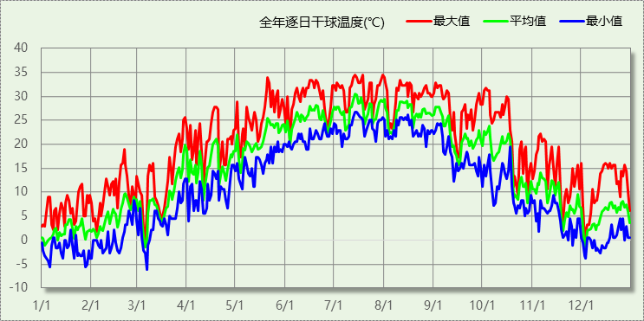

## 逐月辐照量表

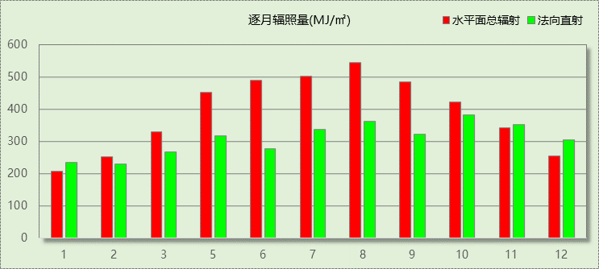

## 峰值工况

|  |  |  |  |  |  |
| --- | --- | --- | --- | --- | --- |
| 气象数据 | 时刻 | 干球温度(℃) | 湿球温度(℃) | 含湿量(g/kg) | 焓值(kj/kg) |
| 最大值 | 07月13日15时 | 34.4 | 28.3 | 22.1 | 91.3 |
| 最小值 | 03月06日03时 | -6.1 | -6.1 | 2.1 | -0.9 |

# 软件介绍

本报告采用的软件为绿建斯维尔暖通负荷BECH2020，该软件紧密结合暖通和节能设计规范、可根据项目实际情况建立建筑热工模型，并可对围护结构材料、房间内扰发热、作息时间表、热回收方式等参数进行设置。

软件包含全国各地典型气象年数据，内置DOE2.1E内核，对于建筑的逐时负荷进行动态模拟，既可以模拟8760小时理想负荷，也可以根据设定好的采暖期/空调期进行逐时模拟。

软件还支持分析全年建筑能耗的来源构成，依据日射得热、新风负荷、围护传热和内扰得热进行归类分项，生成设计建筑全年负荷计算报告书，提供详实的数据和多样的图表，为设计师在设备选型、制定运行策略等方面提供参考和帮助。

# 围护结构

## 屋顶构造

### 屋顶构造一

|  |  |  |  |  |  |  |
| --- | --- | --- | --- | --- | --- | --- |
| 材料名称 （由上到下） | 厚度δ | 导热系数λ | 蓄热系数S | 修正系数 | 热阻R | 热惰性指标 |
| (mm) | W/(m.K) | W/(㎡.K) | α | (㎡K)/W | D=R*S |
| 细石防水砼 | 20 | 1.510 | 15.360 | 1.00 | 0.013 | 0.203 |
| 粗砂 | 25 | 0.580 | 8.260 | 1.00 | 0.043 | 0.356 |
| SBS改性沥青防水卷材 | 2 | 0.230 | 9.370 | 1.00 | 0.009 | 0.081 |
| 聚苯乙烯泡沫塑料 | 40 | 0.042 | 0.360 | 1.00 | 0.952 | 0.343 |
| 水泥砂浆 | 20 | 0.930 | 11.370 | 1.00 | 0.022 | 0.245 |
| 膨胀珍珠岩(ρ=80) | 100 | 0.058 | 0.628 | 1.00 | 1.724 | 1.083 |
| 钢筋混凝土（1） | 150 | 1.740 | 17.200 | 1.00 | 0.086 | 1.483 |
| 各层之和∑ | 357 | － | － | － | 2.849 | 3.794 |
| 外表面太阳辐射吸收系数 | 0.85 | | | | | |
| 传热系数K=1/(0.15+∑R) | 0.33 | | | | | |

## 外墙构造

### 外墙构造一

|  |  |  |  |  |  |  |
| --- | --- | --- | --- | --- | --- | --- |
| 材料名称 （由外到内） | 厚度δ | 导热系数λ | 蓄热系数S | 修正系数 | 热阻R | 热惰性指标 |
| (mm) | W/(m.K) | W/(㎡.K) | α | (㎡K)/W | D=R*S |
| 建筑钢材 | 12 | 58.200 | 126.284 | 1.00 | 0.000 | 0.026 |
| （冬季）垂直空气间层（δ=5） | 200 | 0.050 | 0.066 | 1.00 | 4.000 | 0.264 |
| 防水砂浆 | 5 | 0.930 | 11.306 | 1.00 | 0.005 | 0.061 |
| 聚苯乙烯泡沫塑料 | 8 | 0.042 | 0.360 | 1.00 | 0.190 | 0.069 |
| 陶粒混凝土多孔砖墙 | 240 | 0.600 | 6.000 | 1.00 | 0.400 | 2.400 |
| 各层之和∑ | 465 | － | － | － | 4.596 | 2.819 |
| 外表面太阳辐射吸收系数 | 0.75 | | | | | |
| 传热系数K=1/(0.15+∑R) | 0.21 | | | | | |

## 挑空楼板构造

### 挑空楼板构造一

|  |  |  |  |  |  |  |
| --- | --- | --- | --- | --- | --- | --- |
| 材料名称 （由上到下） | 厚度δ | 导热系数λ | 蓄热系数S | 修正系数 | 热阻R | 热惰性指标 |
| (mm) | W/(m.K) | W/(㎡.K) | α | (㎡K)/W | D=R*S |
| 聚苯乙烯泡沫塑料 | 20 | 0.042 | 0.360 | 1.00 | 0.476 | 0.171 |
| 钢筋混凝土 | 120 | 1.740 | 17.200 | 1.00 | 0.069 | 1.186 |
| 聚苯乙烯泡沫塑料 | 20 | 0.042 | 0.360 | 1.00 | 0.476 | 0.171 |
| 钢筋混凝土（1） | 20 | 1.740 | 17.200 | 1.20 | 0.010 | 0.198 |
| 聚苯乙烯泡沫塑料 | 20 | 0.042 | 0.360 | 1.00 | 0.476 | 0.171 |
| 各层之和∑ | 200 | － | － | － | 1.507 | 1.898 |
| 传热系数K=1/(0.15+∑R) | 0.60 | | | | | |

## 楼板构造

### 控温房间楼板构造一

|  |  |  |  |  |  |  |
| --- | --- | --- | --- | --- | --- | --- |
| 材料名称 | 厚度δ | 导热系数λ | 蓄热系数S | 修正系数 | 热阻R | 热惰性指标 |
| (mm) | W/(m.K) | W/(㎡.K) | α | (㎡K)/W | D=R*S |
| 细石防水砼 | 40 | 1.510 | 15.360 | 1.00 | 0.026 | 0.407 |
| 沥青油毡、油毡纸 | 10 | 0.170 | 3.302 | 1.00 | 0.059 | 0.194 |
| 钢筋混凝土 | 150 | 1.740 | 17.200 | 1.00 | 0.086 | 1.483 |
| 各层之和∑ | 200 | － | － | － | 0.172 | 2.084 |
| 传热系数K=1/(0.22+∑R) | 2.55 | | | | | |

## 周边地面构造

### 周边地面构造一

|  |  |  |  |  |  |  |
| --- | --- | --- | --- | --- | --- | --- |
| 材料名称 | 厚度δ | 导热系数λ | 蓄热系数S | 修正系数 | 热阻R | 热惰性指标 |
| (mm) | W/(m.K) | W/(㎡.K) | α | (㎡K)/W | D=R*S |
| 聚苯乙烯泡沫塑料 | 20 | 0.042 | 0.360 | 1.00 | 0.476 | 0.171 |
| 钢筋混凝土 | 120 | 1.740 | 17.200 | 1.00 | 0.069 | 1.186 |
| 各层之和∑ | 140 | － | － | － | 0.545 | 1.358 |
| 传热系数K=1/(0.11+∑R) | 0.42 | | | | | |
|  |  |  |  |  |  |  |

## 非周边地面构造

### 非周边地面构造一

|  |  |  |  |  |  |  |
| --- | --- | --- | --- | --- | --- | --- |
| 材料名称 | 厚度δ | 导热系数λ | 蓄热系数S | 修正系数 | 热阻R | 热惰性指标 |
| (mm) | W/(m.K) | W/(㎡.K) | α | (㎡K)/W | D=R*S |
| 聚苯乙烯泡沫塑料 | 20 | 0.042 | 0.360 | 1.00 | 0.476 | 0.171 |
| 钢筋混凝土 | 120 | 1.740 | 17.200 | 1.00 | 0.069 | 1.186 |
| 各层之和∑ | 140 | － | － | － | 0.545 | 1.358 |
| 传热系数K=1/(0.11+∑R) | 0.26 | | | | | |
|  |  |  |  |  |  |  |

## 门构造

|  |  |  |  |
| --- | --- | --- | --- |
| 序号 | 构造名称 | 传热系数 | 备注 |
| 1 | 金属框—单层玻璃门（玻璃比例30%—60%） | 4.500 |  |

## 窗构造

|  |  |  |  |  |  |
| --- | --- | --- | --- | --- | --- |
| 序号 | 构造名称 | 传热系数 | 遮阳系数 | 可见光透射比 | 备注 |
| 1 | 隔热金属框+中空玻璃（6mm中透光Low-E+12mm空气+6mm透明） | 1.850 | 0.375 | 0.620 | 《全国民用建筑工程设计技术措施节能篇》 |
| 2 | 隔热金属框+中空玻璃（6mm中透光Low-E+12mm空气+6mm透明） | 1.850 | 0.375 | 0.620 | 《全国民用建筑工程设计技术措施节能篇》 |
| 3 | 隔热金属框+中空玻璃（6mm高透光Low-E+12mm空气+6mm透明） | 2.700 | 0.620 | 0.720 | 《全国民用建筑工程设计技术措施节能篇》 |

# 房间类型

## 房间表

|  |  |  |  |  |  |  |
| --- | --- | --- | --- | --- | --- | --- |
| 房间类型 | 空调温度 ℃ | 供暖温度 ℃ | 新风量 | 人员密度 | 照明功率 密度 | 电器设备 功率 |
| 办公-普通办公室 | 26 | 20 | 30(m^3/h.人) | 8(m^2/人) | 9(W/m^2) | 15(W/m^2) |
| 空房间 | － | － | 20(m^3/h.人) | 50(m^2/人) | 0(W/m^2) | 0(W/m^2) |

## 作息时间表

详见附录

# 系统设置

## 系统划分

|  |  |  |  |  |  |  |
| --- | --- | --- | --- | --- | --- | --- |
| 系统编号 | 热回收 类型 | 启动 条件 | 回收 效率 | 排风 比例 | 面积(m2) | 包含的房间 |
| 默认 | 无 | -- | -- | -- | 204.43 | 1008,3017 |
| 办公 | 无 | -- | -- | -- | 903.02 | 1031,1029,1026,1025,1012,1006,2101,2091,2090,2086,2081,2078,2077,2076,2040,2035,2033,2032,2031,3099 |
| 教室 | 无 | -- | -- | -- | 0.00 |  |

## 运行时间表

详见附录

# 计算结果

## 模拟周期

全年8760小时模拟

## 全年冷暖需求

|  |  |  |  |  |
| --- | --- | --- | --- | --- |
| 系统名称\负荷 | 供暖需求 (kWh) | 供暖指标 (kWh/㎡·a) | 供冷需求 (kWh) | 供冷指标 (kWh/㎡·a) |
| 办公 | 32529 | 36 | 70624 | 78 |
| 教室 | 0 |  | 0 |  |
| 默认系统 | 10263 | 50 | 20342 | 100 |
| 总计 | 42792 | 39 | 90967 | 82 |

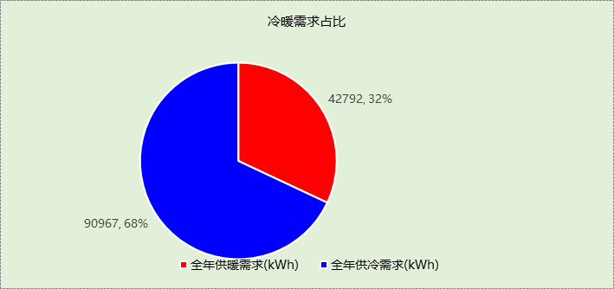

## 能耗分项统计

|  |  |  |  |  |  |  |
| --- | --- | --- | --- | --- | --- | --- |
| 分类 | 围护传热 | 室内得热 | 窗日射 | 新风/渗透 | 热回收 | 合计 |
| 供暖需求(kWh) | -46523 | 23238 | 4505 | -24012 | 0 | -42792 |
| 供冷需求(kWh) | 18273 | 39271 | 7246 | 26178 | 0 | 90967 |

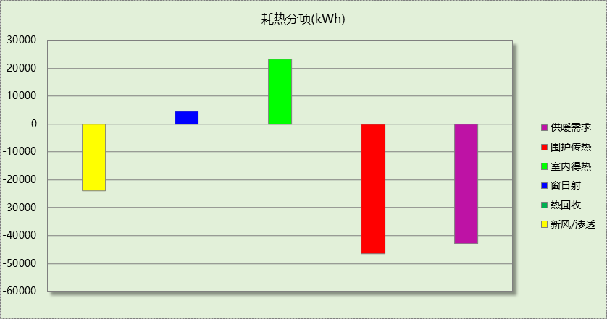

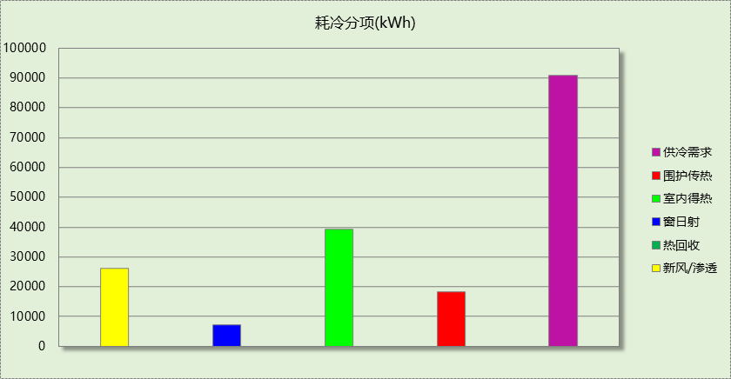

## 逐月负荷表

|  |  |  |  |  |  |  |
| --- | --- | --- | --- | --- | --- | --- |
| 月份 | 供暖需求 (kWh) | 供冷需求 (kWh) | 热负荷 峰值(kW) | 热负荷 峰值时刻 | 冷负荷 峰值(kW) | 冷负荷 峰值时刻 |
| 1月 | 15001 | 0 | 151.219 | 01月02日07时 | 0.000 | -- |
| 2月 | 8158 | 0 | 126.809 | 02月04日07时 | 0.000 | -- |
| 3月 | 7737 | 0 | 114.152 | 03月18日07时 | 0.000 | -- |
| 4月 | 43 | 338 | 15.508 | 04月01日07时 | 44.114 | 04月19日13时 |
| 5月 | 0 | 7417 | 0.000 | -- | 72.641 | 05月30日14时 |
| 6月 | 0 | 15688 | 0.000 | -- | 121.421 | 06月24日08时 |
| 7月 | 0 | 26826 | 0.000 | -- | 146.660 | 07月15日14时 |
| 8月 | 0 | 23411 | 0.000 | -- | 125.312 | 08月13日13时 |
| 9月 | 0 | 12439 | 0.000 | -- | 127.894 | 09月02日08时 |
| 10月 | 7 | 4846 | 4.270 | 10月29日07时 | 80.701 | 10月04日13时 |
| 11月 | 2713 | 3 | 91.407 | 11月25日07时 | 0.713 | 11月08日15时 |
| 12月 | 9133 | 0 | 118.589 | 12月09日07时 | 0.000 | -- |

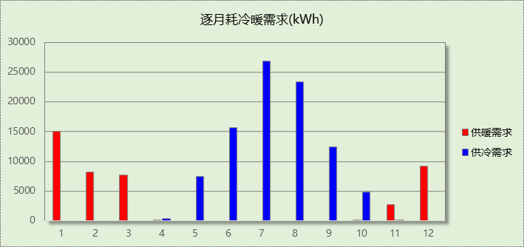

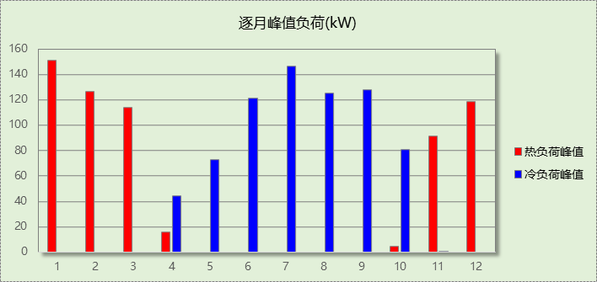

# 附录

**工作日/节假日人员逐时在室率(%)**

|  |  |  |  |  |  |  |  |  |  |  |  |  |  |  |  |  |  |  |  |  |  |  |  |  |
| --- | --- | --- | --- | --- | --- | --- | --- | --- | --- | --- | --- | --- | --- | --- | --- | --- | --- | --- | --- | --- | --- | --- | --- | --- |
| 房间类型 | 1 | 2 | 3 | 4 | 5 | 6 | 7 | 8 | 9 | 10 | 11 | 12 | 13 | 14 | 15 | 16 | 17 | 18 | 19 | 20 | 21 | 22 | 23 | 24 |
| 办公-普通办公室 | 0 | 0 | 0 | 0 | 0 | 0 | 10 | 50 | 100 | 100 | 100 | 30 | 100 | 100 | 100 | 100 | 50 | 20 | 10 | 0 | 0 | 0 | 0 | 0 |
| 0 | 0 | 0 | 0 | 0 | 0 | 0 | 20 | 45 | 0 | 0 | 0 | 0 | 0 | 0 | 0 | 0 | 0 | 0 | 0 | 0 | 0 | 0 | 0 |
| 空房间 | 0 | 0 | 0 | 0 | 0 | 0 | 0 | 20 | 50 | 80 | 80 | 80 | 80 | 80 | 80 | 80 | 80 | 80 | 80 | 70 | 50 | 0 | 0 | 0 |
| 0 | 0 | 0 | 0 | 0 | 0 | 0 | 20 | 50 | 80 | 80 | 80 | 80 | 80 | 80 | 80 | 80 | 80 | 80 | 70 | 50 | 0 | 0 | 0 |

注：上行：工作日；下行：节假日

**工作日/节假日照明开关时间表(%)**

|  |  |  |  |  |  |  |  |  |  |  |  |  |  |  |  |  |  |  |  |  |  |  |  |  |
| --- | --- | --- | --- | --- | --- | --- | --- | --- | --- | --- | --- | --- | --- | --- | --- | --- | --- | --- | --- | --- | --- | --- | --- | --- |
| 房间类型 | 1 | 2 | 3 | 4 | 5 | 6 | 7 | 8 | 9 | 10 | 11 | 12 | 13 | 14 | 15 | 16 | 17 | 18 | 19 | 20 | 21 | 22 | 23 | 24 |
| 办公-普通办公室 | 10 | 10 | 10 | 10 | 10 | 10 | 10 | 36 | 62 | 56 | 54 | 43 | 53 | 55 | 58 | 67 | 40 | 18 | 10 | 10 | 10 | 10 | 10 | 10 |
| 0 | 0 | 0 | 0 | 0 | 0 | 0 | 0 | 0 | 0 | 0 | 0 | 0 | 0 | 0 | 0 | 0 | 0 | 0 | 0 | 0 | 0 | 0 | 0 |
| 空房间 | 10 | 10 | 10 | 10 | 10 | 10 | 10 | 50 | 60 | 60 | 60 | 60 | 60 | 60 | 60 | 60 | 80 | 90 | 100 | 100 | 100 | 10 | 10 | 10 |
| 10 | 10 | 10 | 10 | 10 | 10 | 10 | 50 | 60 | 60 | 60 | 60 | 60 | 60 | 60 | 60 | 80 | 90 | 100 | 100 | 100 | 10 | 10 | 10 |

注：上行：工作日；下行：节假日

**工作日/节假日设备逐时使用率(%)**

|  |  |  |  |  |  |  |  |  |  |  |  |  |  |  |  |  |  |  |  |  |  |  |  |  |
| --- | --- | --- | --- | --- | --- | --- | --- | --- | --- | --- | --- | --- | --- | --- | --- | --- | --- | --- | --- | --- | --- | --- | --- | --- |
| 房间类型 | 1 | 2 | 3 | 4 | 5 | 6 | 7 | 8 | 9 | 10 | 11 | 12 | 13 | 14 | 15 | 16 | 17 | 18 | 19 | 20 | 21 | 22 | 23 | 24 |
| 办公-普通办公室 | 0 | 0 | 0 | 0 | 0 | 0 | 10 | 50 | 100 | 100 | 100 | 100 | 100 | 100 | 100 | 100 | 50 | 20 | 10 | 0 | 0 | 0 | 0 | 0 |
| 0 | 0 | 0 | 0 | 0 | 0 | 0 | 0 | 0 | 0 | 0 | 0 | 0 | 0 | 0 | 0 | 0 | 0 | 0 | 0 | 0 | 0 | 0 | 0 |
| 空房间 | 0 | 0 | 0 | 0 | 0 | 0 | 0 | 30 | 50 | 80 | 80 | 80 | 80 | 80 | 80 | 80 | 80 | 80 | 80 | 70 | 50 | 0 | 0 | 0 |
| 0 | 0 | 0 | 0 | 0 | 0 | 0 | 30 | 50 | 80 | 80 | 80 | 80 | 80 | 80 | 80 | 80 | 80 | 80 | 70 | 50 | 0 | 0 | 0 |

注：上行：工作日；下行：节假日

**工作日/节假日空调系统开关时间表**

|  |  |  |  |  |  |  |  |  |  |  |  |  |  |  |  |  |  |  |  |  |  |  |  |  |
| --- | --- | --- | --- | --- | --- | --- | --- | --- | --- | --- | --- | --- | --- | --- | --- | --- | --- | --- | --- | --- | --- | --- | --- | --- |
| 系统编号 | 1 | 2 | 3 | 4 | 5 | 6 | 7 | 8 | 9 | 10 | 11 | 12 | 13 | 14 | 15 | 16 | 17 | 18 | 19 | 20 | 21 | 22 | 23 | 24 |
| 默认 | 0 | 0 | 0 | 0 | 0 | 0 | 1 | 1 | 1 | 1 | 1 | 1 | 1 | 1 | 1 | 1 | 1 | 1 | 0 | 0 | 0 | 0 | 0 | 0 |
| 0 | 0 | 0 | 0 | 0 | 0 | 0 | 0 | 0 | 0 | 0 | 0 | 0 | 0 | 0 | 0 | 0 | 0 | 0 | 0 | 0 | 0 | 0 | 0 |
| 办公 | 0 | 0 | 0 | 0 | 0 | 0 | 1 | 1 | 1 | 1 | 1 | 1 | 1 | 1 | 1 | 1 | 1 | 1 | 0 | 0 | 0 | 0 | 0 | 0 |
| 0 | 0 | 0 | 0 | 0 | 0 | 0 | 0 | 0 | 0 | 0 | 0 | 0 | 0 | 0 | 0 | 0 | 0 | 0 | 0 | 0 | 0 | 0 | 0 |
| 教室 | 0 | 0 | 0 | 0 | 0 | 0 | 1 | 1 | 1 | 1 | 1 | 1 | 1 | 1 | 1 | 1 | 1 | 1 | 0 | 0 | 0 | 0 | 0 | 0 |
| 0 | 0 | 0 | 0 | 0 | 0 | 0 | 0 | 0 | 0 | 0 | 0 | 0 | 0 | 0 | 0 | 0 | 0 | 0 | 0 | 0 | 0 | 0 | 0 |

注：上行：工作日；下行：节假日